Кировское областное государственное образовательное автономное

учреждение дополнительного профессионального образования

«Институт развития образования Кировской области»

Муниципальное бюджетное общеобразовательное учреждение «Средняя общеобразовательная школа с углубленным изучением отдельных предметов № 74»

города Кирова

**Интеллектуальные географические игры как средство профориентации обучающихся**

учитель**: Краева Валентина Алексеевна.**

Предмет: география

Киров, 2025

Тип занятия: внеклассное мероприятие

**Цель:** создание условий для повышения готовности старшеклассников к социальному, профессиональному самоопределению средствами учебного предмета «География»

**Задачи игры:**

* привлекать внимание обучающихся к общественным и естественно – научным предметам;
* способствовать формированию умения взаимодействовать при работе в команде;
* способствовать расширению знаний о профессиях, связанных с географией.

**Оборудование:** презентация, проектор, компьютер, бланки для выполнения заданий, столы, стулья, канцелярские принадлежности.

**Правила игры:**

* готовится стол для работы судейской группы;
* 4 (исходя из необходимости) команды по 6-7 человек, каждой предоставляется отдельный стол;
* команды определяют свое название и вписывают его в бланки ответов;
* на формирование ответов дается от 60 до 160 секунд;
* после сдачи бланков демонстрируются ответы на экране;
* по окончанию игры суммируются баллы за ответы, и определяется победитель.

**Возраст участников** – учащиеся 8 – 10 классов.

**Игра состоит из 8 туров**

**1 тур** – разнообразие профессий по характеру деятельности.

Укажите профессию:

1. В магазине за прилавком.
2. Преподаёт в школе.
3. Занимается с дошкольниками в детском саду.
4. Варит сталь.
5. Варит обеды в столовой.
6. Ищет полезные ископаемые.
7. Составляет прогноз погоды.
8. Охраняет диких животных от браконьеров.
9. Взбирается высоко в горы.
10. Лечит животных.

**2 тур** – назовите профессию, о которой сложена песня. Звучит песня «Геологи» в исполнении Ирины Бржевской

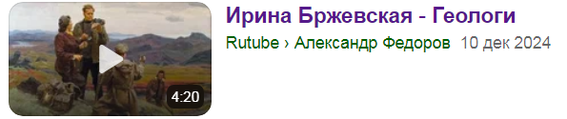

[**https://rutube.ru/video/93518fad1a458759c2033db5a33a6cdb/**](https://rutube.ru/video/93518fad1a458759c2033db5a33a6cdb/)

**3 тур** – определите название профессии по логотипу:

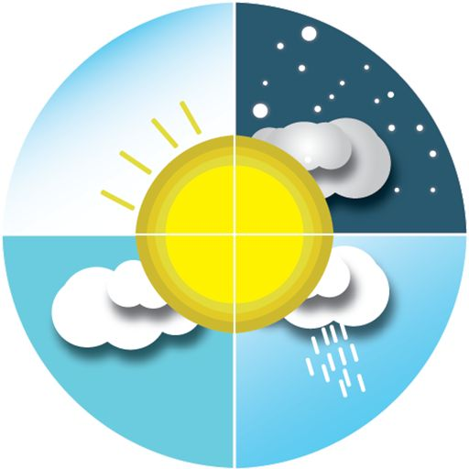

 

**4 тур** – разгадайте 3 ребуса, где зашифрованы названия профессий

**5 тур** – Изобразите человека той или иной профессии, а другие команды должны угадать ее название (за это начисляется дополнительный балл). Предлагается командам врач, учитель, продавец, водитель автомобиля

**6 тур** – разгадайте шараду

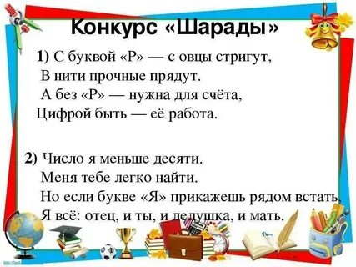

**7 тур** – распределите профессии на 2 типа, запишите их порядковые номера

1. Педагог
2. Врач
3. Ветеринар
4. Агроном
5. Психолог
6. Дипломат
7. Зоолог
8. Лесник
9. Адвокат
10. Егерь
11. Гидролог
12. Полицейский

Не ошибитесь в выборе

|  |  |
| --- | --- |
| **Человек – Человек** | **Человек – Природа** |
|  |  |

**8 тур** – Разгадайте кроссворд и найдете ключевое слово, расположенное по вертикали

По горизонтали:

1. Специалист по изучению вод суши.
2. Специалист по наблюдению за погодными явлениями.
3. Специалист по управлению хозяйством предприятий.
4. Специалист по разведке полезных ископаемых.
5. Специалист, изучающий особенности населения.
6. Составитель планов местности и карт.
7. Ученый, занимающийся изучением состава и строения Земли физическими методами.
8. Специалист по изучению многолетнего режима погоды.
9. Изучение ледников суши – его профессия.

|  |  |  |  |  |  |  |  |  |  |  |  |  |  |  |  |
| --- | --- | --- | --- | --- | --- | --- | --- | --- | --- | --- | --- | --- | --- | --- | --- |
| 1 |  |  |  |  |  |  |  |  |  |  |  |  |  |  |  |
|  |  |  |  |  |  | 2 |  |  |  |  |  |  |  |  |  |
|  |  |  |  |  | 3 |  |  |  |  |  |  |  |  |  |  |
|  |  |  |  |  |  |  | 4 |  |  |  |  |  |  |  |  |
|  |  | 5 |  |  |  |  |  |  |  |  |  |  |  |  |  |
|  | 6 |  |  |  |  |  |  |  |  |  |  |  |  |  |  |
|  |  |  |  | 7 |  |  |  |  |  |  |  |  |  |  |  |
|  |  |  |  |  | 8 |  |  |  |  |  |  |  |  |  |  |
|  |  |  |  |  | 9 |  |  |  |  |  |  |  |  |  |  |

**Определение победителей, награждения и подарки по мере возможностей**

**Приложения:**

**Ответы на задания туров:**

**1.**

1. В магазине за прилавком **продавец.**
2. Преподаёт в школе **учитель.**
3. Занимается с дошкольниками в детском саду **воспитатель.**
4. Варит сталь **металлург (сталевар).**
5. Варит обеды в столовой **повар.**
6. Ищет полезные ископаемые **геолог.**
7. Составляет прогноз погоды **синоптик.**
8. Охраняет диких животных от браконьеров **егерь.**
9. Взбирается высоко в горы **альпинист.**
10. Лечит животных **ветеринар.**

**2. геологи**

**3. метеоролог; геолог; учитель; врач (медик), юрист (судья)**

**4. 17 – психолог; 2 – зоолог: 15 – учитель**

**5. пантомима – показать мимикой и жестами, не используя слова**

**6.**

**1)** шесть  
 **2)** семья

**7.**

|  |  |
| --- | --- |
| **Человек – Человек** | **Человек – Природа** |
| 1, 2, 5, 6, 9, 12 | 3, 4, 7, 8, 10, 11 |

**8.**

**1)** гидролог;   
**2)** метеоролог;   
**3)** экономист;   
**4)** геолог;   
**5)** демограф;   
**6)** топограф;   
**7)** климатолог;   
**8)** гляциолог;

**ключевое слово по вертикали** - география

**За каждый правильный ответ – 1 балл**

**Бланк ответов**

|  |  |
| --- | --- |
| Название команды | |
| Тур | Ответ |
| 1 |  |

**Итоговая таблица результатов**

|  |  |  |  |  |  |  |  |  |  |
| --- | --- | --- | --- | --- | --- | --- | --- | --- | --- |
| Название команды | Количество очков за тур | | | | | | | | Итог |
| 1 | 2 | 3 | 4 | 5 | 6 | 7 | 8 |
|  |  |  |  |  |  |  |  |  |  |
|  |  |  |  |  |  |  |  |  |  |
|  |  |  |  |  |  |  |  |  |  |
|  |  |  |  |  |  |  |  |  |  |

Заранее готовятся 2 конверта, один с заданиями для каждой группы, а в другом бланки для ответов на каждый тур, презентация с заданиями и их правильными ответами. Количество команд может быть разным.